LS-IP300 PLUS 轻量化设计升级款
全压铸户外激光光束灯
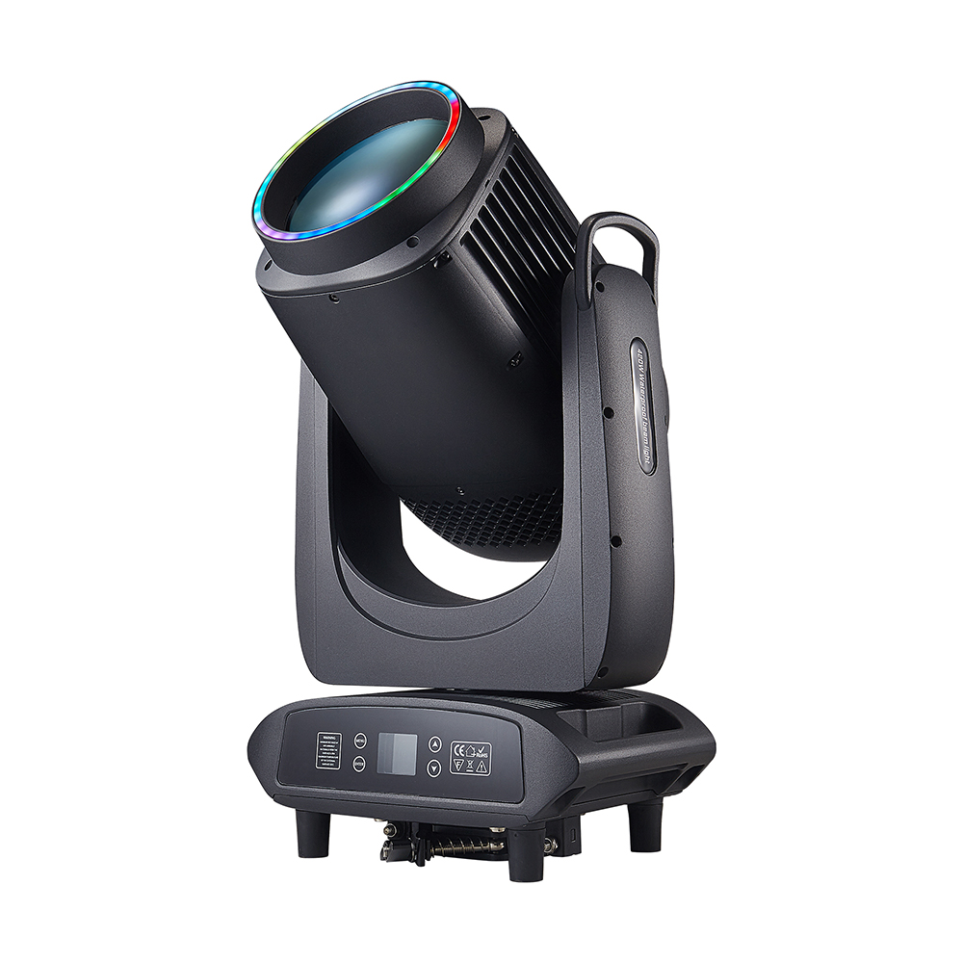
特点：灯具材料：采用全国标压铸铝高端材质外壳！无一塑料，能在多雨水、高海拔、大风沙、大海边、严寒与酷热等户外恶劣环境中使用
防水等级：承受360°无死角巨浪冲击，真正做到防水等级ip65
LED防水光束灯无论从光学，结构，外观等方面的性能均达到行业内高标准水准，采用先进的技术高亮度光源，光学技术和严谨的工业设计，确保灯光设计的完美呈现。
技术参数：
LS-IP300 PLUS 户外防水激光光束灯
技术参数：
电压：宽电压110V-240V 50-60Hz
光源类型：激光光源
功率：300W
颜色：纯正：13+1+七彩彩虹效果+雾化功能 图案：图案盘：13 固定图案+1 白光
调焦：电子线性高清动调焦 ，采用高密度玻璃光学镜头。
线性的调光曲线：0%-100%线性调光
光束角度: 0-1.8°
通道：24个国际标准DMX512通道。
透镜直径：165mm
XY电机：三项电动驱动，强劲有力，更快，更稳，更静音.
外观：全压铸铝材质
防水等级：IP66
控制方式:DMX 512，RDM，自走，主从机自走
棱镜：8棱镜 /8+16棱镜叠加可旋转，宏功能
显示屏： LCD 显示屏适应不同的安装位置
水平/垂直：防水灯的灯具可做540°水平或270°垂直扫描，速度快而平稳，
灯具设置智能化光电复位修正系统，偶然发生误动，也能自动回复
原来的位置。此外，更具有水平垂直锁定钮，维护和搬运时更方便。
灯体尺寸：328*22*603mm 净重：19.5KG
包装尺寸：64.5*49*42cm 毛重：24KG
双装航空箱尺寸：77cm*37cm*80cm
二、效果：
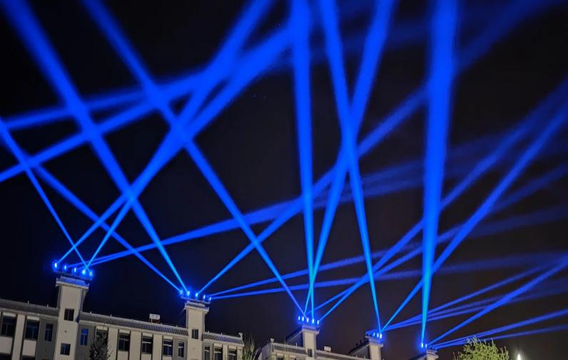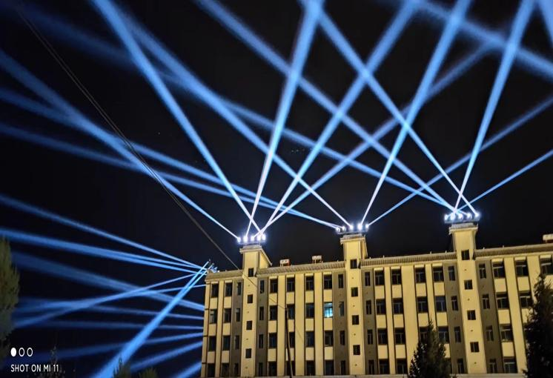
颜色+图案+七彩（仅供参考）

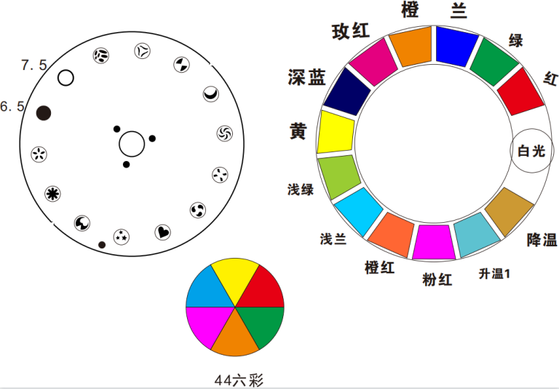
- 产品尺寸
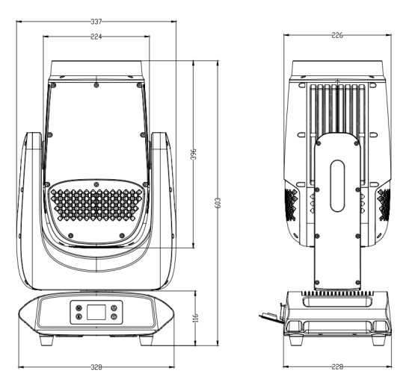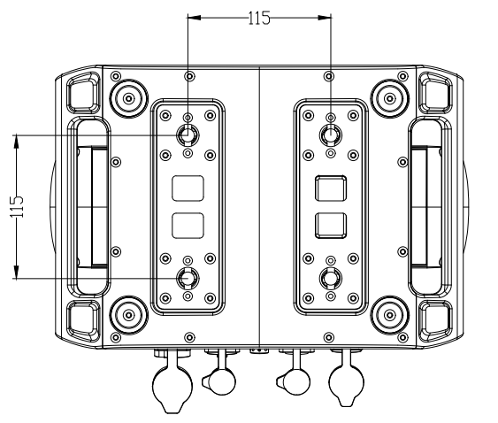

四：安装与专业调试

步骤一：把光束灯投射方位调整到所需投射方位的角度方向，如参考下图：

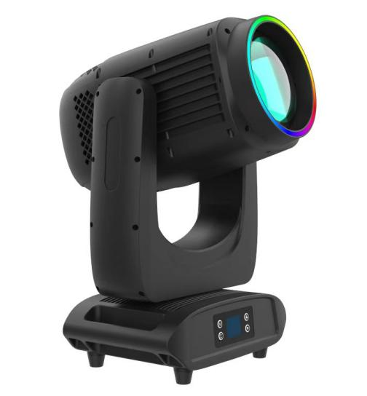

步骤二：用紧固螺丝栓紧光束灯之安装支架，如下图：

步骤三：防水光束灯可专业服务技术支持灯光师现场需求调试灯光效果，从而达到理想最佳效果

